標準画像「スロット」を原画像とする．この画像は縦512画像，横512画素による正方形のディジタルカラー画像である．

ORG=imread('スロット.png'); % 原画像の入力  
imagesc(ORG); axis image; % 画像の表示

によって，原画像を読み込み，表示した結果を図１に示す．

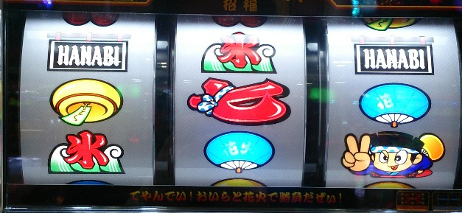  
図1 原画像

輝度値が64以上の画素を1，その他を0に変換した画像を図の２に示す

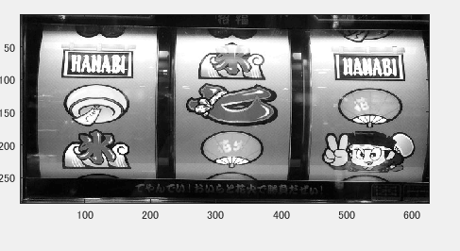  
図2 　輝度値が64以上の画素を1，その他を0に変換

輝度値が96以上の画素を1，その他を0に変換した画像を図の３に示す

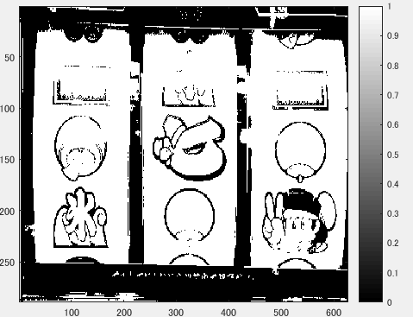  
図3　　輝度値が96以上の画素を1，その他を0に変換した画像

輝度値が128以上の画素を1，その他を0に変換した画像を図の４に示す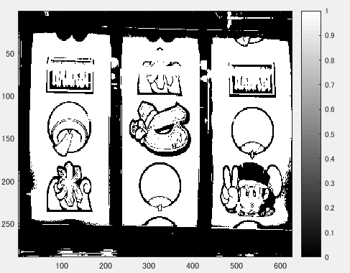

図4 　輝度値が128以上の画素を1，その他を0に変換した画像

輝度値が192の画素を1，その他を0に変換した画像を図の5示す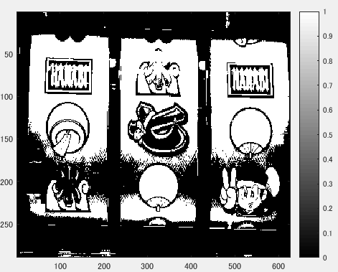

図5　輝度値が192の画素を1，その他を0に変換した画像